西阆苑大六班今日动态
2023年9月13日
出勤：今天来园人数33人,杨怿旸请假
一、晨间来园：
孩子们进入大班生活，小朋友们入园后主动和老师、小朋友们打招呼说早上好，随后根据自己的需求进行游戏，很棒哦。

二、区域活动

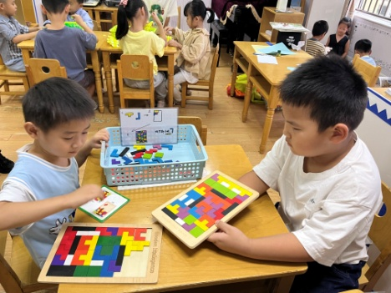 | 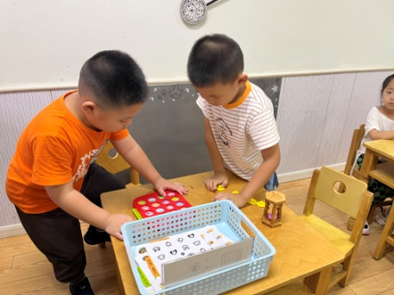 | 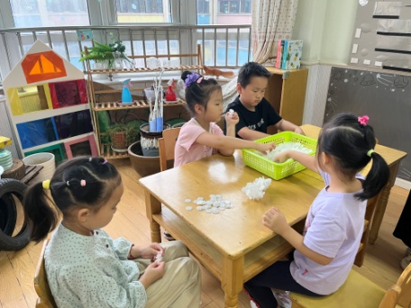
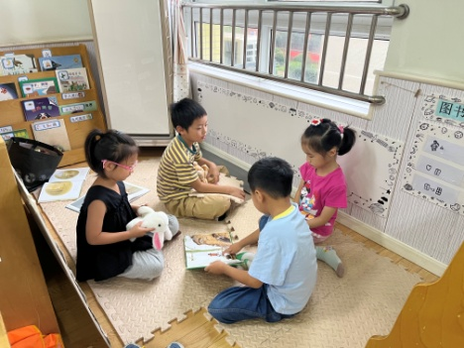 | 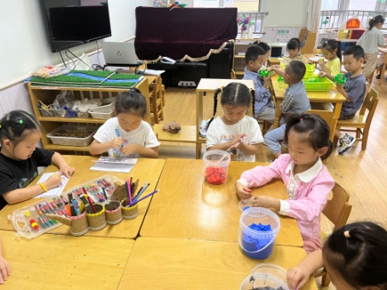 | 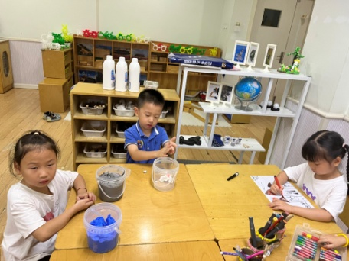

三、集体活动
社会：我是小小值日生
孩子们升入大班以后，自理能力明显增强，有很强烈地乐于帮助别人做事的愿望，尤其是在当老师说需要帮着收拾、整理东西的时候，孩子们表现出极大的热情，都喜欢听到帮助别人做事后老师的赞扬，心中会充满无限的自豪感，但有的小朋友没有掌握正确的整理方法，或是不能正确判断某件事是不是可以去做，有时会出现“一窝蜂，好心办错事，越帮越忙”等现象。因此，为了满足大多数孩子的这种愿望，增强孩子为集体服务的意识，更为了让孩子养成一个良好的生活习惯，掌握一些收拾整理的技巧，特设计了本教学活动。在生活中寻找教育契机，为孩子们提供锻炼的机会。
在今天的活动李均翔、唐烨轩、庄明千、奚振钦、唐子轩、沈帛然、吴雨航、王懿洋、徐梓恒、王致远、张硕、王钰、焦相儒、周瑀章、刘之恒、茹易、吴佳颖、万芯雨、殷子萱、谢依桐、葛欣岚、于梓萌、卞溪芮、卢梦妍、王鑫凌、胡雨萌、秦嫣然、郭智涵、姚欣妍、张玲齐、王可心、王梵、赵子睿乐于为集体服务，萌发做值日生的自豪感；李均翔、唐烨轩、庄明千、奚振钦、唐子轩、沈帛然、吴雨航、王懿洋、徐梓恒、王致远、张硕、王钰、焦相儒、周瑀章、刘之恒、茹易、吴佳颖、万芯雨、殷子萱、谢依桐、葛欣岚、于梓萌、卞溪芮、卢梦妍、王鑫凌、胡雨萌、秦嫣然、郭智涵、姚欣妍、张玲齐、王可心、王梵、赵子睿通过活动了解值日生应该做那些事情，掌握收拾、整理的基本技能，养成做事细致、有条理地好习惯。

四、生活活动：
今天的早点：酸奶、饼干、开心果
今天的午餐：炒饭、百叶甜玉米乌鸡汤
今天的水果：冬枣、翠冠梨
今天的点心：赤豆元宵
小朋友们整体的午睡情况都很好，早早的就进入梦乡啦！孩子们吃饭的状况比以前有进步，饭菜孩子们都很喜欢吃，全部吃光哦！

五、温馨提示：
1.请各位家长注意来园、返园的路上安全哦！
2.家长们给孩子来园的时候合适运动的衣物。

